一、 选择题:本题共8小题,每小题5分,共40分.在每小题给出的四个选项中,只有一项是符合题目要求的.

C25湖北省武汉市2026届高中毕业生三月调研考试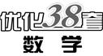
(满分150分,考试时间120分钟)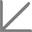答案见P143
1. 已知集合A={x|x²-3x-4≤0},B={x∈Z||x-1|≥2},则A∩B= ( )

A. {0,2,3,4}
B. {-2,-1,3}
C. {-1,3,4}
D. {-1,0,3,4}
2. 已知复数z=$\frac{a+i}{1\text{-}2i}$的实部与虚部相等,则实数a的值为 ( )
A. -3 B. 3
C. -1 D. 1
3. 记半径为R的球体的表面积和体积分别为S₁和V₁,记某底面半径为R的圆锥的表面积和体积分别为S₂和V₂.若S₁=S₂,则$\frac{V_{1}}{V_{2}}$= ( )
A. $\frac{4}{9}$ B. $\frac{4}{3}$
C. $\frac{\sqrt{2}}{3}$ D. $\sqrt{2}$
4. 设△ABC的内角A,B,C所对的边分别为a,b,c,若acos B-bcos A=$\frac{3}{5}$c,则$\frac{tanA}{tanB}$= ( )
A. 2 B. 3
C. 4 D. 5
5. 记等比数列{a_{n}}的前n项和为S_{n},若2S₉=S₃+S₆,且$\frac{1}{a_{3}}$+$\frac{1}{a_{6}}$+$\frac{1}{a_{k}}$=0,则正整数k的值为 ( )
A. 3 B. 6
C. 9 D. 12
6. 连续抛掷一枚质地均匀的硬币8次,每次正面向上得2分,反面向上得-1分,记总得分为X,则 ( )
A. E(X)=8 B. E(X)=12
C. D(X)=6 D. D(X)=18
7. 若存在正实数a,使得函数f(x)=$\left|\frac{3e^{x}\text{-}1}{e^{x}\text{-}1}\right|$-b是定义在(-∞,-a)∪(a,+∞)上的奇函数,则b= ( )
A. 1 B. 2
C. 3 D. 4
8. 已知A,B是双曲线$\frac{x^{2}}{a^{2}}$-$\frac{y^{2}}{b^{2}}$=1(a>0,b>0)的左、右顶点,P₁,P₂,…,P_{n}是该双曲线上异于顶点的一系列不同点,记∠AP_{n}B=θ_{n},若$\left\{\vec{P_{n}A}\text{·}\vec{P_{n}B}\right\}$和$\left\{\frac{1}{1\text{-}cos2θ_{n}}\right\}$都是等差数列且公差相等,则$\frac{1}{a^{2}}$+$\frac{1}{b^{2}}$= ( )
A. 2 B. 4
C. 6 D. 8
二、 选择题:本题共3小题,每小题6分,共18分.在每小题给出的选项中,有多项符合题目要求.全部选对的得6分,部分选对的得部分分,有选错的得0分.
9. 现有10个数据为3,3,3,3,4,4,4,5,5,6,对于该组数据,下列说法正确的有 ( )
A. 众数是4
B. 平均数是4
C. 极差是3
D. 中位数是4.5
10. 如图,在正三棱柱ABC-A₁B₁C₁中,P,Q,M,N分别是AB₁,CC₁,A₁C₁,BC的中点,则下列说法正确的有 ( )
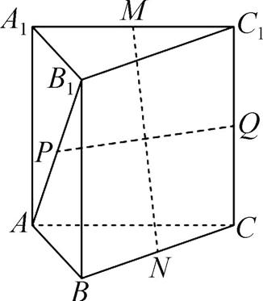
A. PQ∥平面ABC
B. MN⊥BC
C. PQ⊥平面ABB₁A₁
D. PQ与MN相交
11. 定义在(0,+∞)上的函数f(x)满足当n-1<x≤n时,f(x)=(x-n+1)(x-n)^{n},其中n∈N*,则下列说法正确的有 ( )
A. f(x)f(x+1)≤0
B. 当t>0时,若f(x)在区间(t,2t)内恰有两个零点,则t的取值范围是$\left(\frac{3}{2}\text{,}\frac{5}{2}\right)$
C. 存在正实数a和x₀,使得x>x₀时,f(x)<e^{-ax}
D. 当2≤t<5时,若f(x)在区间(2t-4,t+1)内恰有两个极值点,则t的取值范围是$\left[\frac{8}{3}\text{,}\frac{25}{8}\right)$∪$\left(\frac{19}{6}\text{,}\frac{18}{5}\right)$
三、 填空题:本题共3小题,每小题5分,共15分.
12. 平面向量a,b满足|a|=1,|b|=2,(2a+3b)·(a+b)=8,则a与b夹角的余弦值是 .
13. 平行于x轴的直线交抛物线C₁:y²=2x于点P₁,交抛物线C₂:y²=8x于点P₂,记抛物线C₁和C₂的焦点分别为F₁和F₂.若|P₁F₁|=|P₂F₂|,则四边形F₁F₂P₁P₂的面积为 .
14. 如图,已知ω>0,在函数f(x)=sin(ωx+φ)的部分图象中,其图象上的点A,B,C是同一直线上的三点,且该直线与x轴交于点D.若|AD|=|DB|=|BC|=1,则ω= .
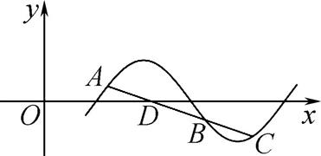
四、 解答题:本题共5小题,共77分.解答应写出文字说明、证明过程或演算步骤.
15. (本小题满分13分)
在数列{a_{n}}中,a₁=6,a₃=20,a₄=30,且{a_{n+1}-a_{n}}是等差数列.
(1) 求a₂;
(2) 求证:$\frac{1}{a_{1}}$+$\frac{1}{a_{2}}$+…+$\frac{1}{a_{n}}$<$\frac{1}{2}$.
16. (本小题满分15分)
如图,在三棱锥P-ABC中,PA=1,PB=2$\sqrt{3}$,PC=3,AB=3,BC=$\sqrt{6}$,AC=$\sqrt{7}$,M,N分别是棱PB,PC上的点,且直线PA⊥平面AMN.
(1) 求MN的长;
(2) 求三棱锥P-ABC的体积;
(3) 求直线BC与平面PAB所成角的正弦值.
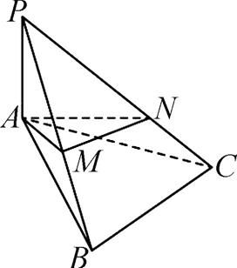

17. (本小题满分15分)
已知函数f(x)=$\frac{x^{2}}{2}$-aln x-(a-1)x-$\frac{a}{2}$.
(1) 当a=-1时,求曲线y=f(x)在点(1,f(1))处的切线方程;
(2) 讨论f(x)的单调性;
(3) 若f(x)有极小值,且f(x)≥0,求a的取值范围.
18. (本小题满分17分)
曲线E:$\frac{x^{2}}{t}$+$\frac{y^{2}}{1\text{-}t}$=1(0<t<1)与直线l:x+y=1交于点A,过点A且与l垂直的直线交曲线E于另一点B,设线段AB的中点为P,定点Q的坐标为$\left(\frac{1}{8}\text{,}\frac{1}{8}\right)$.
(1) 用t表示点A的坐标.
(2) 求证:|PA|+|PQ|为定值.
(3) 是否存在某条直线始终与以PQ为直径的圆相切?若存在,求出该直线的方程;若不存在,请说明理由.
19. (本小题满分17分)
有n张编号分别为1到n的卡片,横向随机排列.对于这n张卡片,初始状态下卡片编号从左到右为A₁,A₂,…A_{n},记此时的卡片排列为(A₁,A₂,…A_{n}).对这n张卡片的排列进行如下三步操作:1.取出最左边的卡片,记其编号为k;2.剩余卡片中,编号小于k的卡片按照原排列中的从左到右顺序依次为L₁,L₂,…L_{k-1}(若不存在则为空),编号大于k的卡片按照原排列中的从左到右顺序依次为R₁,R₂,…R_{n-k}(若不存在则为空);3.对这n张卡片重新排列,得到新排列:(L₁,L₂,…L_{k-1},k,R₁,R₂,…R_{n-k}).每进行完上述三步操作,称为一次“完整操作”.
(1) 若初始排列为(3,5,2,4,1),写出连续经过两次完整操作后得到的新排列;
(2) 求初始排列经过一次完整操作后恰好能得到(1,2,…,n)的顺序排列的概率;
(3) 记初始排列中有B_{n}个排列种数能经过连续若干次完整操作后能得到(1,2,…,n)的顺序排列,当n≥2时,求证:B_{n+1}≤nB_{n}+B_{n-1}.

